实验四 多表连接查询命令和数据更新命令 INSERT、UPDATE、DELETE
[实验目的]
1、理解多表查询和数据更新。
2、熟练掌握多表查询查询
3、熟练掌握使用INSERT、UPDATE、DELETE查询命令。
[实验原理]
结构化查询语言SQL是操作关系数据库的工业标准语言，用于存取数据以及查询、更新和管理关系数据库系统。数据查询命令 SELECT是它从一个或多个表中检索所需的数据，对记录进行分组并可作总计、计数、平均值以及其他的统计计算。利用WHERE 条件，由两表中有相同的属性值的字段将表两两连接，两表连接查询中同名的字段前加表名以便区分。数据更新命令用于修改表中的数据，常见的命令有： INSERT、UPDATE、DELETE
数据更新命令只能执行1次，不能多次执行命令，执行数据更新命令后数据不能撤销。
[实验方法]
上机验证
[实验器材]
装有Access数据库系统的计算机
[实验记录]
1．多表连接查询
1）查询书名为“VB程序设计”的教材的学生总订量、教师总订量、总订量”。将查询结果保存为：“教材总订量”。调试并运行查询命令，并将查询运行结果截图在下方：
SELECT SUM(学生订书量) AS 学生总订量,SUM(教师订书量) AS 教师总订量,
(SUM(学生订书量)+SUM(教师订书量)) AS 总订量
FROM 教材表 ,教材订单表
WHERE 教材表.教材代码=教材订单表.教材代码 AND 教材名称=”VB程序设计”
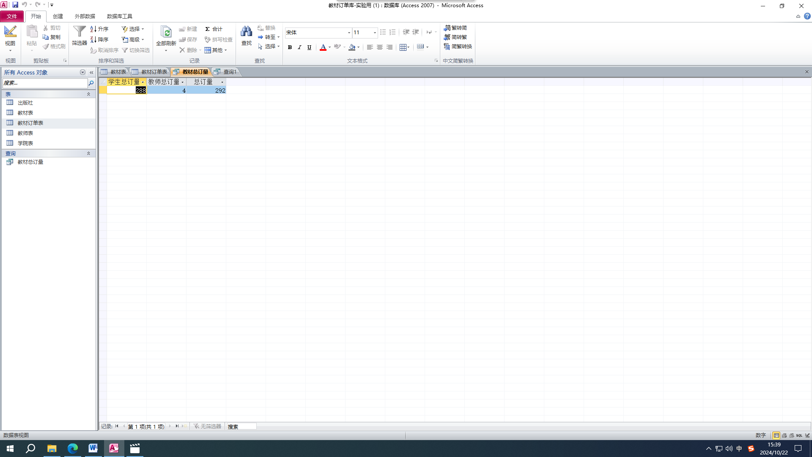

2）查询“出版社代码”为10、02、31的出版社所出版的教材信息。要求显示教材名称、作者姓名、价格、库存和出版社名称。将查询结果保存为：“部分教材信息”。调试并运行查询命令，将调试后的SQL命令复制在下方，并将查询运行结果截图在下方：
SELECT 教材表.教材名称,教材表.作者姓名,教材表.价格,教材表.库存量,出版社.
FROM出版社,教材表
WHERE出版社.出版社代码=教材表.出版社代 AND 出版社.出版社代码 IN('10','02','31')
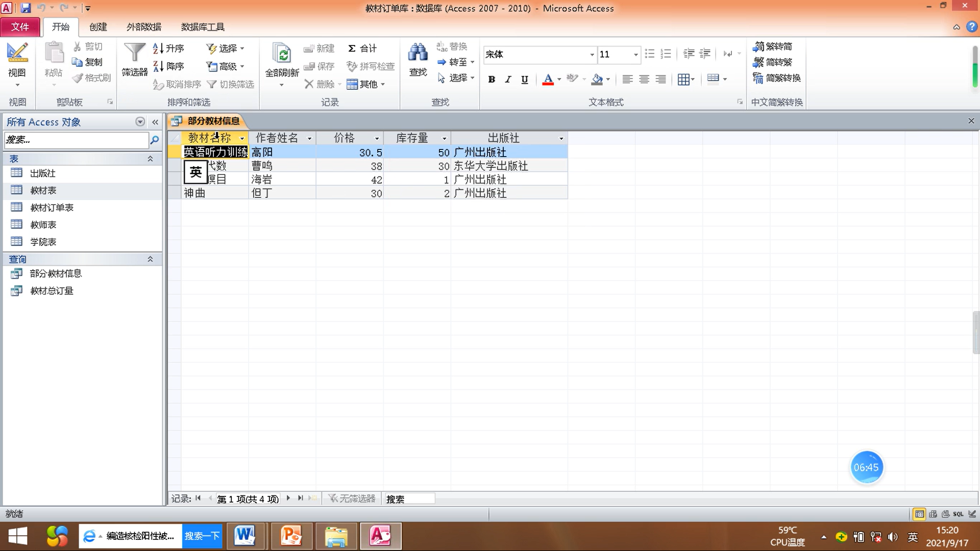
3）查询没有领书的教师信息。要求显示教师工号、姓名、学院名称和电话，并按学院名称降序排列。将查询结果保存为：“没有领书的教师”。调试并运行查询命令，将调试后的SQL命令复制在下方，并将查询运行结果截图在下方：
SELECT 教师表.教师工号,教师姓名,学院名称,联系电话
FROM 教材订单表 ,教师表,学院表
WHERE 教师表.教师工号= 教材订单表.教师工号
AND 教师表.学院代码=学院表.学院代码 AND 是否领走=0
ORDER BY 学院名称 DESC
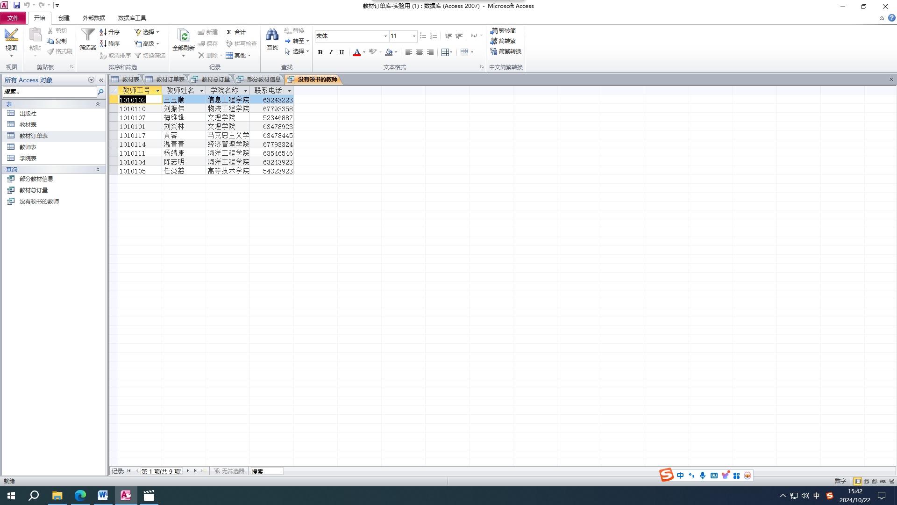
- 使用INSERT语句练习插入操作
1）在“教师表”中添加一条记录，教师工号：1010119、姓名：吴清、性别：女、学院代码：02。将查询结果保存为：“添加一条教师记录”。调试并运行查询命令，将调试后的SQL命令复制在下方，查询运行后将“教师表”数据截图在下方：
INSERT INTO 教师表(教师工号,教师姓名,性别,学院代码)
VALUES("1010119","吴清","女","12")
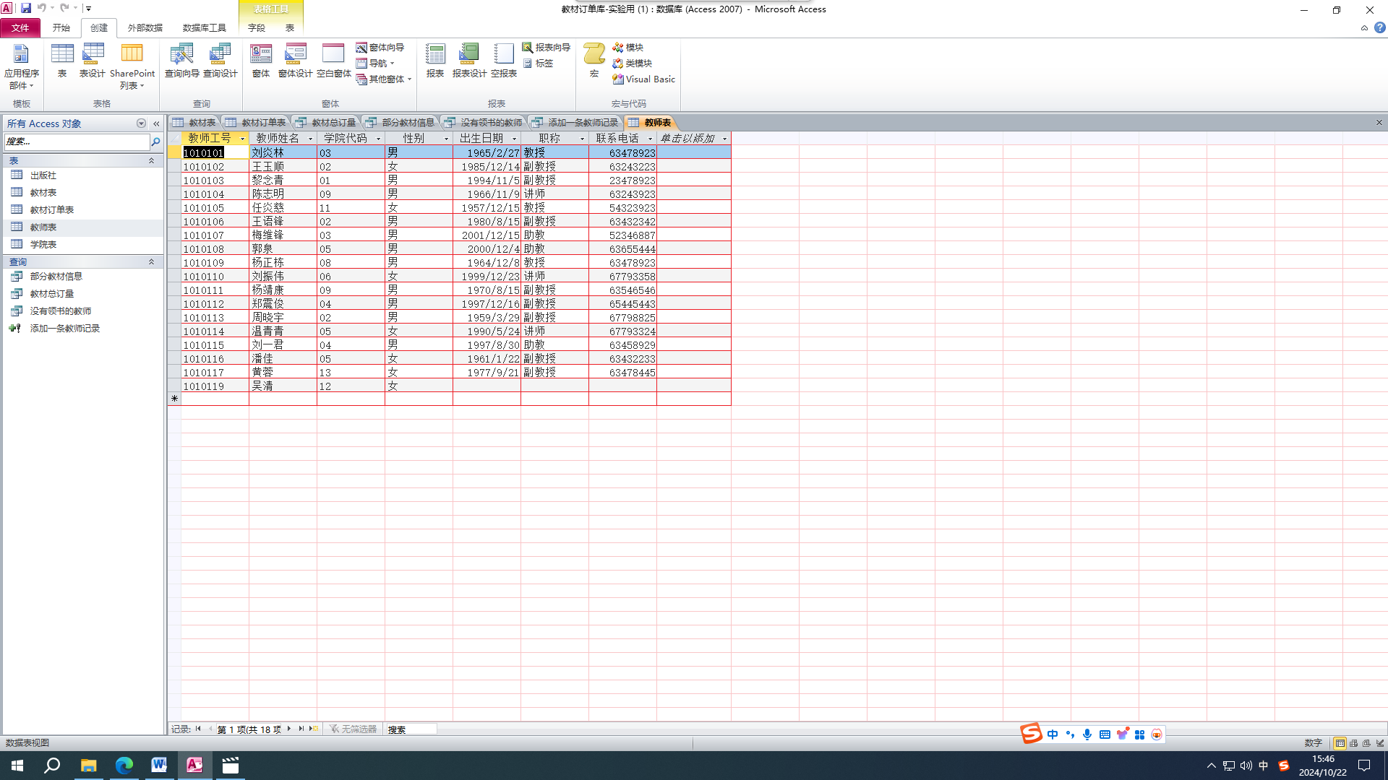

2）在“学院表”中添加一条记录，学院代码：14，学院名称：体育学院。查询结果保存为：“添加一条学院记录”。调试并运行查询命令，将调试后的SQL命令复制在下方，查询运行后将“学院表”数据截图在下方：
INSERT INTO 学院表
VALUES('14','体育学院')
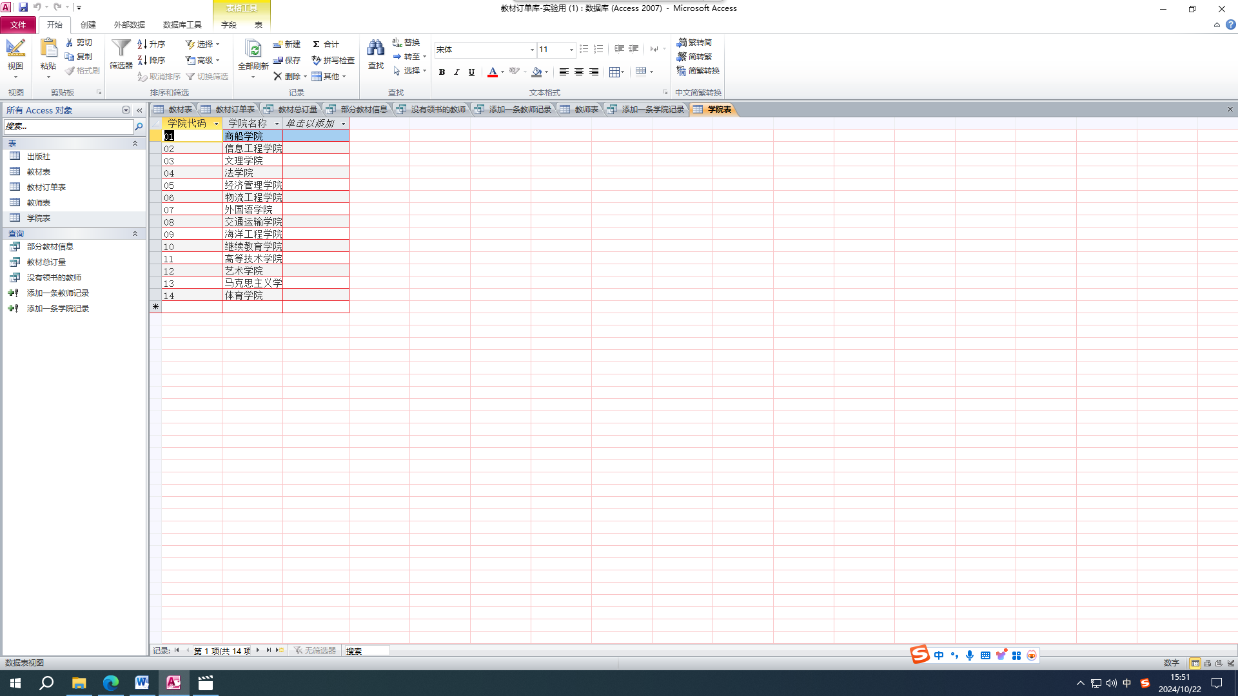

- 使用UPDATE语句修改数据
1）将教师表中2000年1月1日前出生的、职称为助教的教师“职称”往上提一级（修改为“讲师”）。查询结果保存为：“提升助教职称”。调试并运行查询命令，将调试后的SQL命令复制在下方，查询运行后将“教师表”数据截图在下方：
UPDATE 教师表 SET 职称="讲师"
WHERE 职称="助教" AND 出生日期<#2000-1-1#
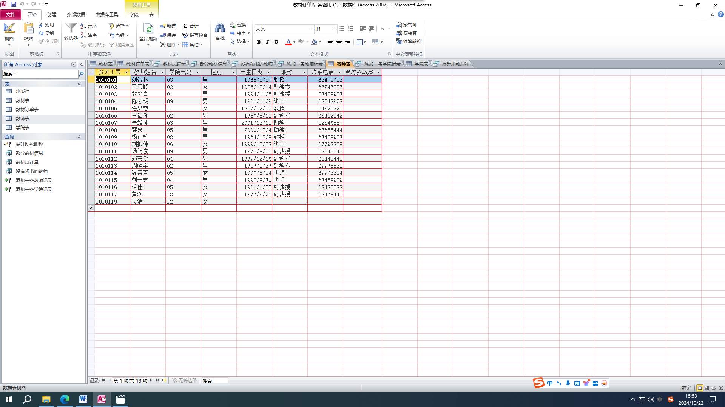

2）将教材表中教材库存量为0的增加50本。查询结果保存为：“增加教材库存”。调试并运行查询命令，将调试后的SQL命令复制在下方，查询运行后将“教材表”数据截图在下方：
UPDATE 教材表
SET 库存量=库存量+50
WHERE 库存量=0
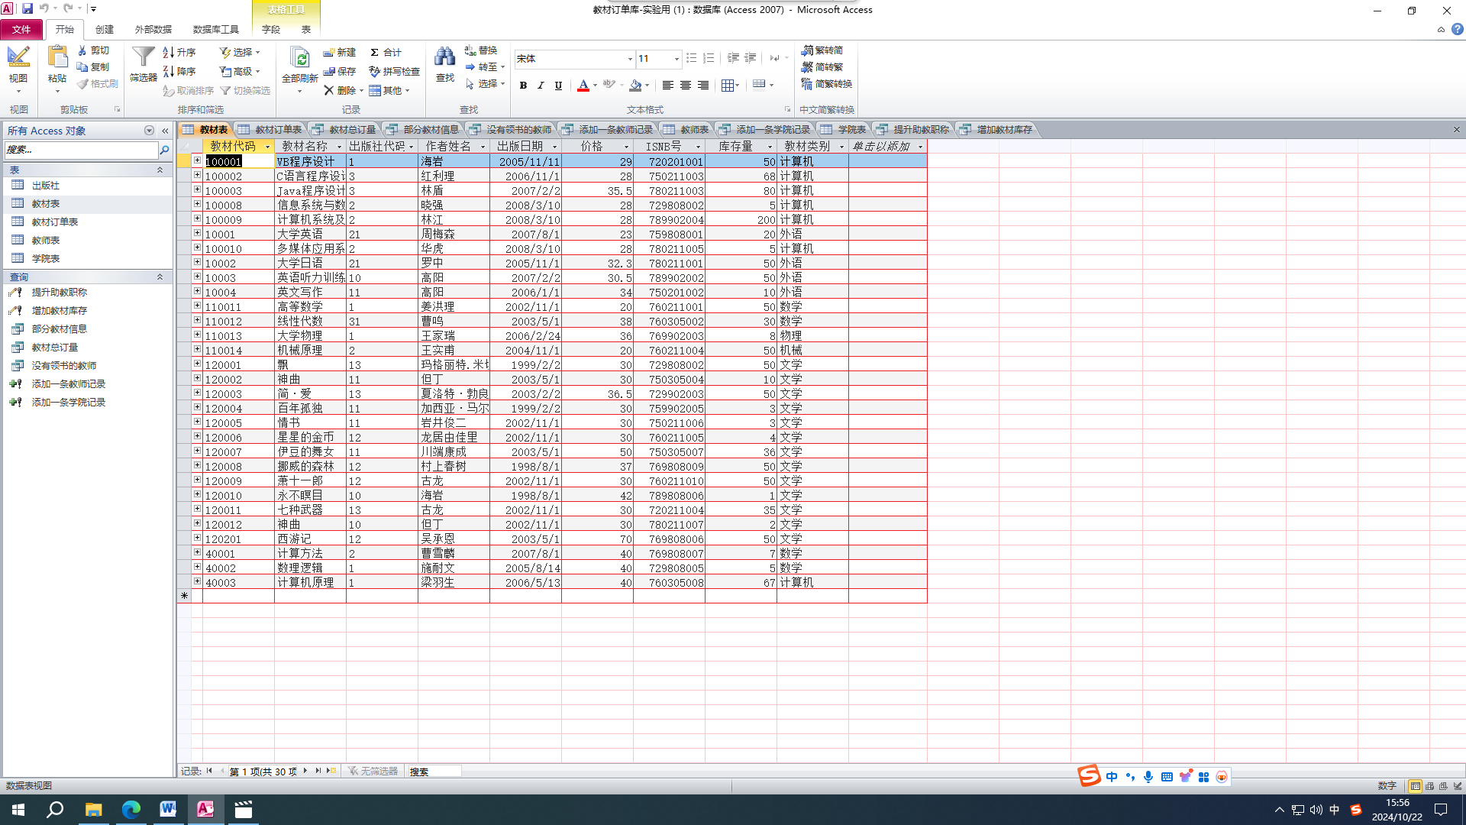

- 使用DELETE语句练习删除操作
1）删除教材订单表中学生订书量和教师订书量之和低于60的记录。查询结果保存为：“删除部分教材订单”。调试并运行查询命令，将调试后的SQL命令复制在下方，查询运行后将“教材订单表”数据截图在下方：
DELETE FROM 教材订单表
WHERE 学生订书量+教师订书量<60
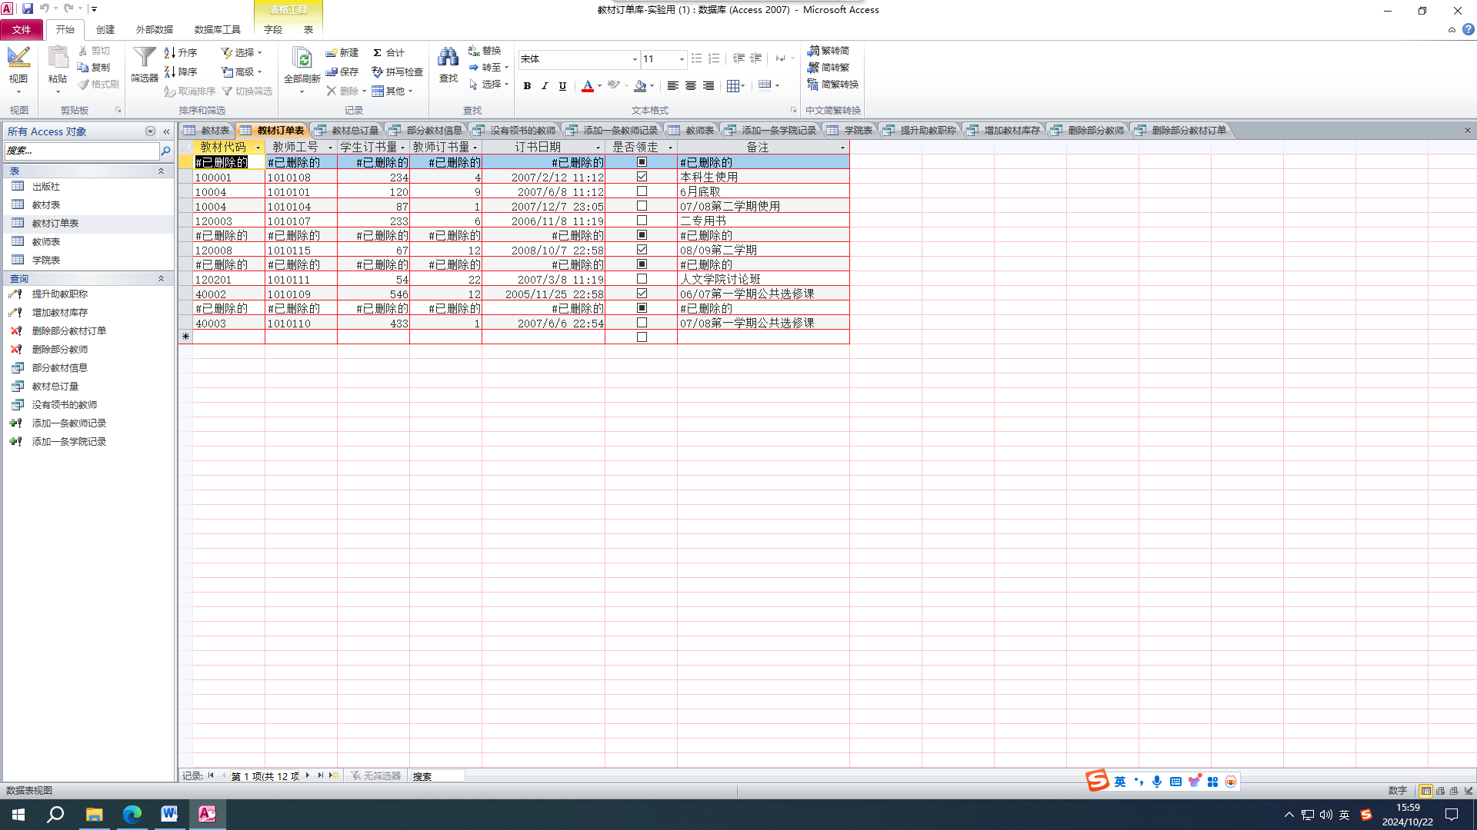
2）删除教师表中姓“王”和姓“杨”的记录。查询结果保存为：“删除部分教师”。
调试并运行查询命令，将调试后的SQL命令复制在下方，查询运行后将“教师表”数据截图在下方：
DELETE FROM 教师表
WHERE 教师姓名 LIKE "王*" OR 教师姓名 LIKE "杨*"
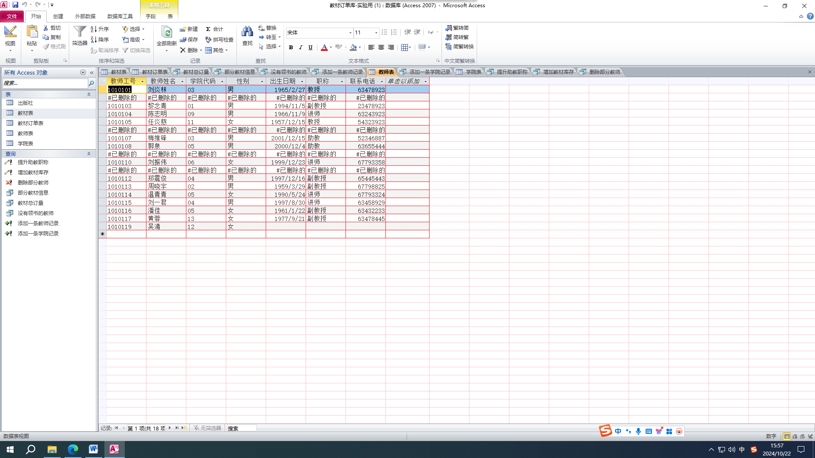
[实验分析]
实验教会了我在数据库中灵活运用多表连接查询命令和数据更新命令：INSERT、UPDATE、DELETE
[实验结论]
命令运行成功，了解了INSERT命令，UPDATE命令，DELETE命令
[实验体会]
在实际应用数据库的过程中要注意命令语法的正确，并熟练各语法的使用，才能高效地处理数据。

